Název a číslo materiálu
VY_22_INOVACE_02-53
Means of transport - Pexeso

Ročník: | 2.ročník
Vzdělávací oblast: | Jazyk a jazyková komunikace
Vzdělávací obor: | Anglický jazyk
Tematický okruh: | Základní slovní zásoba - rozšíření
Téma: | Means of transport - doprava - Pexeso
Jméno autora: | Miloslava Boháčová
Vytvořeno dne: | 10. 5. 2011.
Metodický popis,  (anotace): | Vyhledávání a přiřazování slov k obrázku  Upevnění slovní zásoby, procvičení barev, abecedy


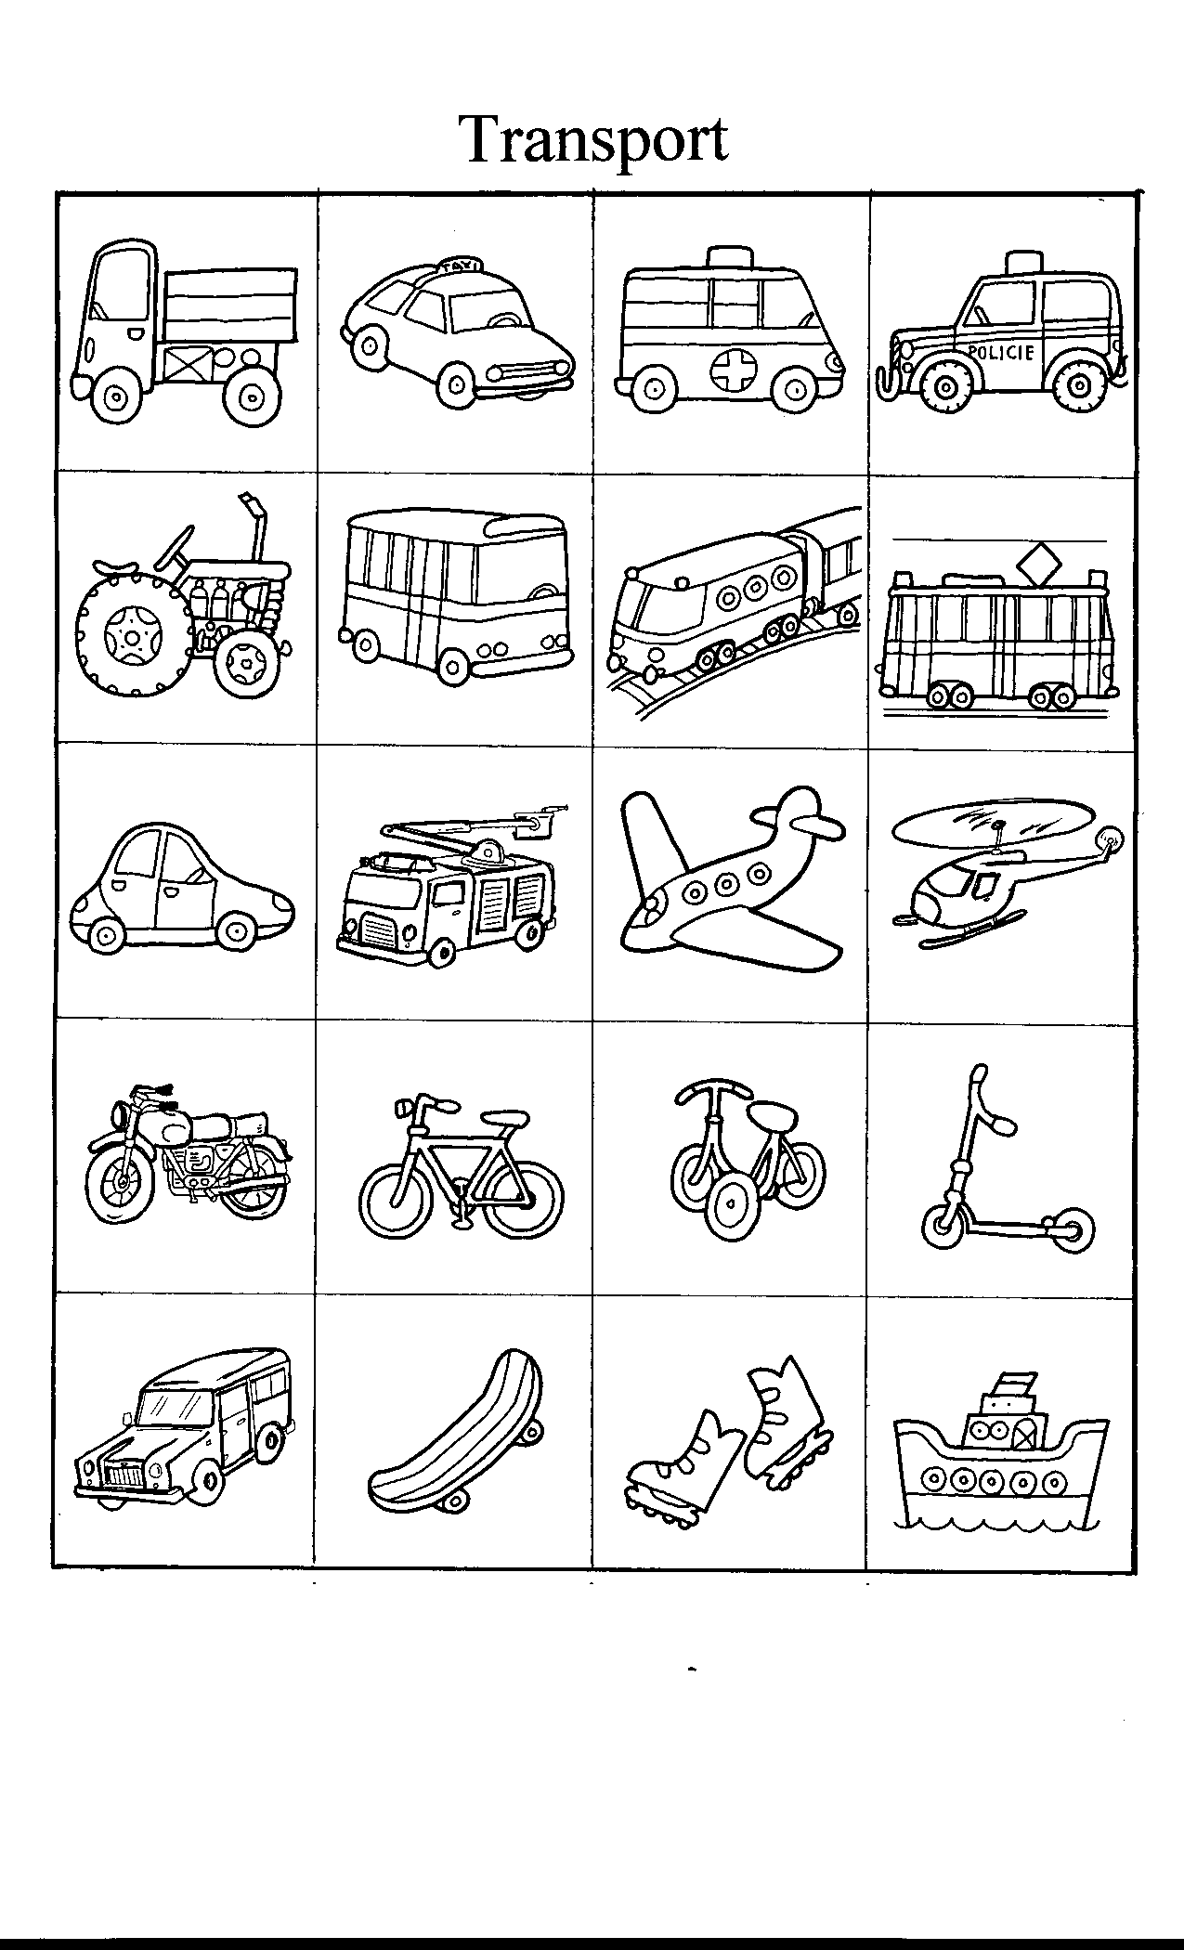
Seznam slov k listu Transport

1. bus autobus 11. helicopter vrtulník
2. car auto 12. motorbike motorka
3. bike kolo 13. boat loď
4. train vlak 14. tractor traktor
5. tram tramvaj 15. ambulance sanitka
6. jeep džíp 16. taxi taxi
7. plane letadlo 17. fire truck hasiči
8. tricycle tříkolka 18. police car policie
9. scooter koloběžka 19. skateboard
10. lorry nákladní auto 20. in-line skate

Použité zdroje:

GRAHAM, Carolyn. Longmam Children’s PictureDictionary.2003. (s.l.): Pearson Education North Asia Limited, 2003. 160 s. ISBN 6920052331, SEVT kód 22947305

KROJZLOVÁ, PeadDr.Hana.Prvouka : Pracovní listy pro 1.roč ZŠ. 1993.Praha:, 1993. 16 s. ISBN 80-7168-078-8.

ZAHÁLKOVÁ, Marie. Angličtina pro nejmenší, SNP, Praha: 2001.80 s. Dostupné
z www: snp.cz ISBN 80-7235-064-1.

Vlastní obrázky

